Участие детей в конкурсах. Сазонова Л.С.

Дети группы «Пчелки» принимали участие в творческом онлайн конкурсе «Пасхальная радость», коллективная работа (аппликация).

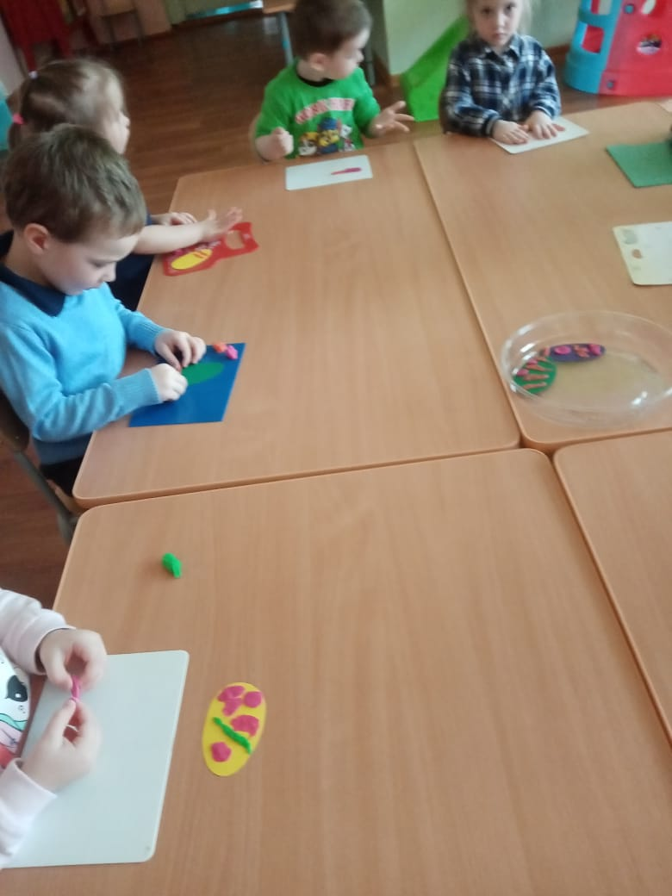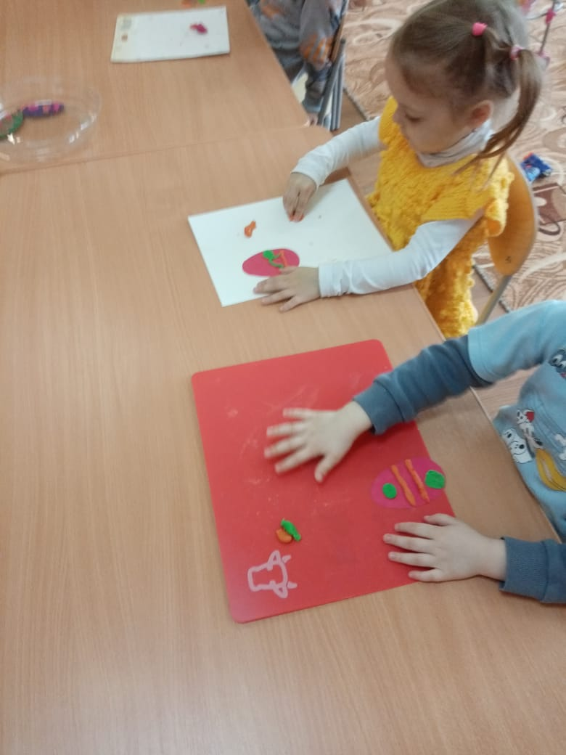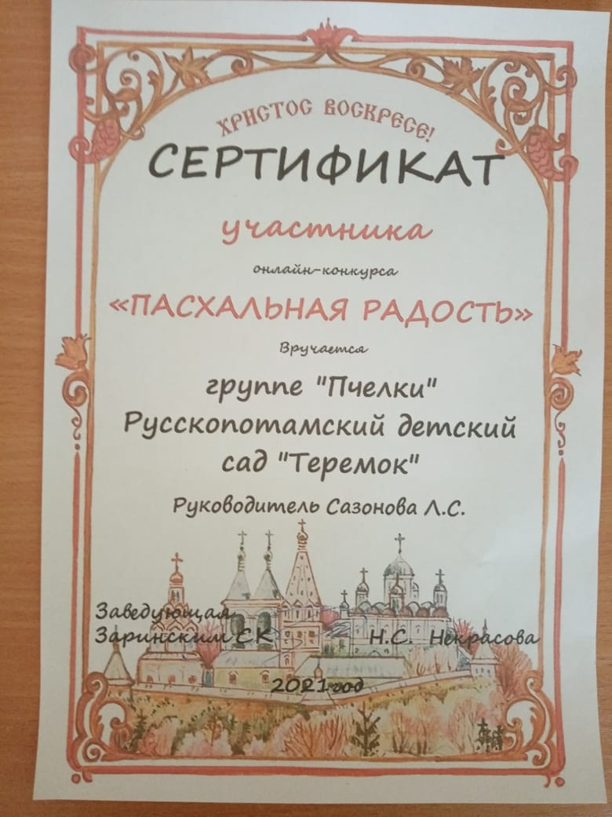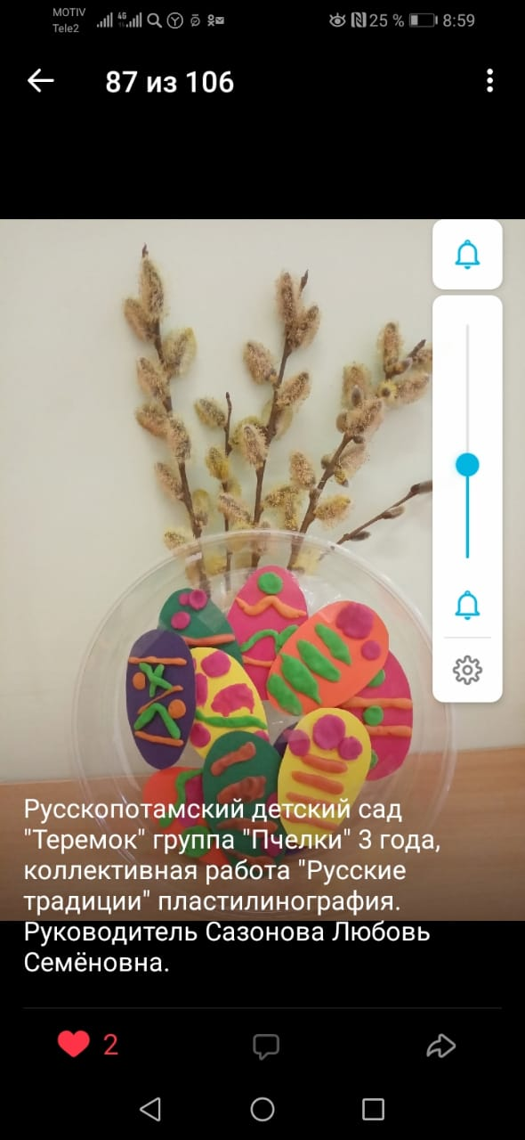

Участие в онлайн акции «Окна Победы».

